Děti 5-7 let, délka: 500m
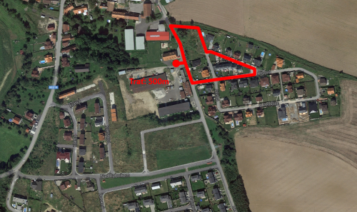

Děti 8-14 let, délka:850m
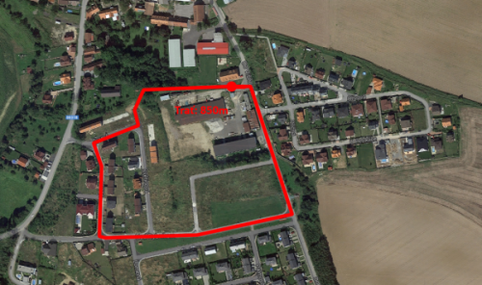

Muži, ženy dle uvážení - 3,4 km

Muži, ženy 5,4 km
